**一种非正常的power理解方式**

当case与control两个群体存在真实的差异表达，即 $μ_{cs}≠μ_{cl}$，那么应该可以找到差异表达。

常用的辨别case与control差异的方式是AUC曲线。如下图所示，左侧是AUC（蓝色部分面积）的常规表示，右侧是将两个case和control群体的分布曲线展示出来之后跟AUC的关系。

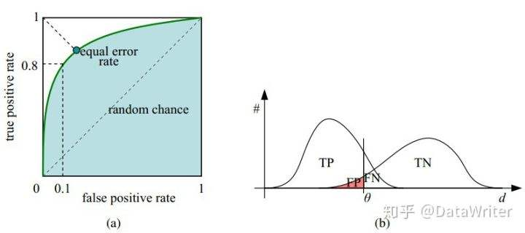

$$AUC=1-FP$$

FP就是红色区域的实际面积。

明显，当样本量增大，则右侧分布收窄，因为 $sd=\frac{σ}{\sqrt{n}}$。